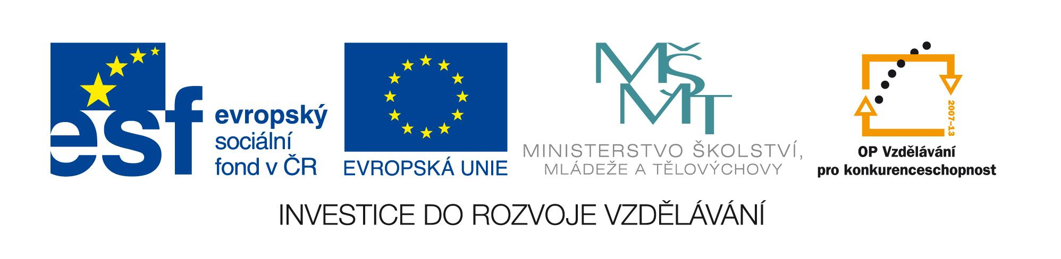

OZNÁMENÍ O ZAHÁJENÍ PODLIMITNÍ VEŘEJENÉ ZAKÁZKY

Zadavatel: Národní institut dětí a mládeže Ministerstva školství, mládeže a tělovýchovy, zařízení pro další vzdělávání pedagogických pracovníků a školské zařízení pro zájmové vzdělávání
se sídlem Sámova 3, 101 00 Praha 10
IČO: 00022217
zastoupený Irenou Hoškovou, pověřenou řízením

Název programu: Operační program Vzdělávání pro konkurenceschopnost
Název projektu: K2 – kvalita a konkurenceschopnost v neformálním vzdělávání
Registrační číslo projektu: CZ.1.07/4.1.00/33.0013

Název zakázky: Zavádění nástrojů kvality II

Zahájení zadávacího řízení: 26. 8. 2013 od 08:00 hodin
Evidenční číslo MŠMT odbor CERA: 46/13/43
Evidenční číslo zakázky ve Věstníku veřejných zakázek: - zjednodušené podlimitní řízení
Datum uveřejnění ve Věstníku veřejných zakázek: - zjednodušené podlimitní řízení
Předpokládaná hodnota zakázky: 2 556 818,11Kč bez DPH
Lhůta pro podání nabídky: do 11. 9. 2013 do 10:00 hodin

Zadávací dokumentace je uveřejněna na profilu zadavatele: https://www.vhodne-uverejneni.cz/index.php?m=xenorders&h=order&a=detail&rwr=zavadeni-nastroju-kvality-ii-1

